클래식카 복원

# **주제 – 올드카**

## **제목 - 클래식카 복원을 위한 “라라클래식: 리스토어 프로그램”**

그동안 클래식카와 올드카의 불모지였던 우리나라에서도 이제는 점차 클래식카, 올드카의 매력을 느끼고 사랑하는 분들이 늘어나고 있는 듯 니다. 자동차에 대한 인식의 개선과 함께 빠르게 클래식카와 올드카의 개체수가 늘어가면서 클래식카와 올드카를 원형에 가장 근접하게 복원(리스토어)하는 작업은 클래식카, 올드카 문화의 정착과 확산을 위해 가장 필요한 요소가 되어가고 있습니다.

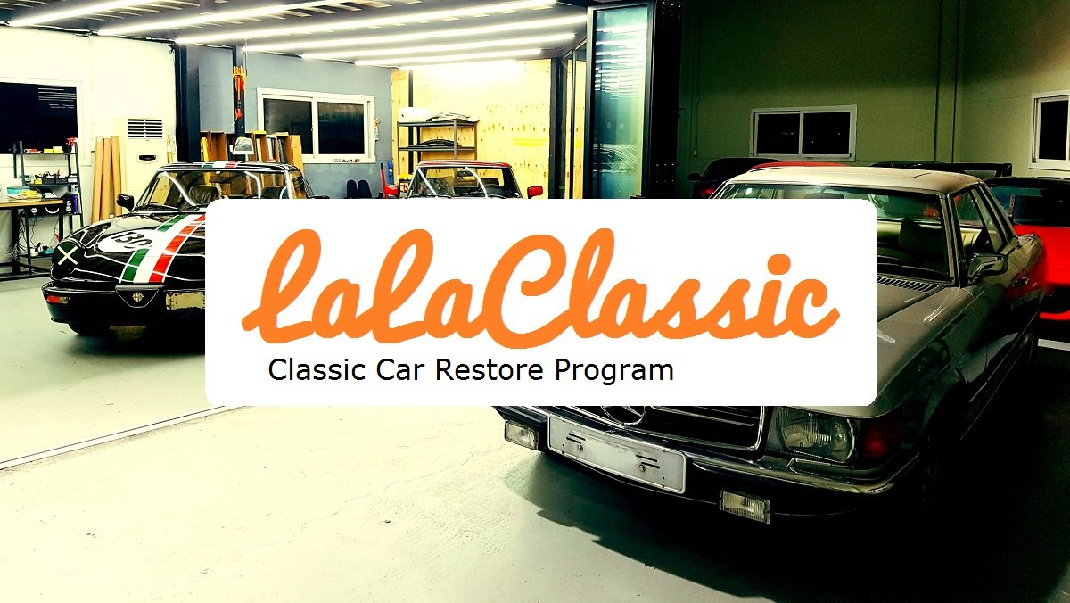

오랫동안 국내외에서 다양한 클래식카를 체계적으로 수집해 오며, 복원(리스토어) 작업을 기획하고 실행해 온 김주용의 라라클래식이, 이제 우리나라의 올바른 클래식카, 올드카 문화의 정착과 발전을 위해 체계적이고 시스템화된 클래식카 리스토어 프로그램을 본격적으로 시행할 예정입니다.

**"클래식카와 올드카 복원을 통해 당신의 자동차에 영혼을 담습니다! 라라클래식 : 클래식카 리스토어 프로그램!"**

네오클래식을 중심으로 과거와 현재 그리고 미래가 만나는 특별한 모빌리티 세상을 보여줄 "라라클래식 스페셜 모빌리티 웍스(Special Mobility Works)"는 지금까지 국내에 없었던 다양한 형태의 모빌리티와 그 결과물을 보여주게 됩니다. 그 첫 프로그램으로 시작되는 "라라클래식 : 클래식카 리스토어 프로그램"은 올드카와 클래식카의 복원을 통해 당신이 사랑하는 자동차에 영혼을 담게 됩니다.  
  
"라라클래식 : 클래식카 리스토어 프로그램"은 한국은 물론 클래식카 리스토어의 선진국 일본 등에서 수십여대의 클래식카, 올드카의 복원(리스토어)를 기획하고 실행하며 쌓아 온 성공과 실패의 경험과 노하우를 바탕으로, 세계적인 기준과 프로세스를 따르면서도 우리나라의 자동차 문화에 최적화된 클래식카 리스토어 프로그램이 될 예정입니다.

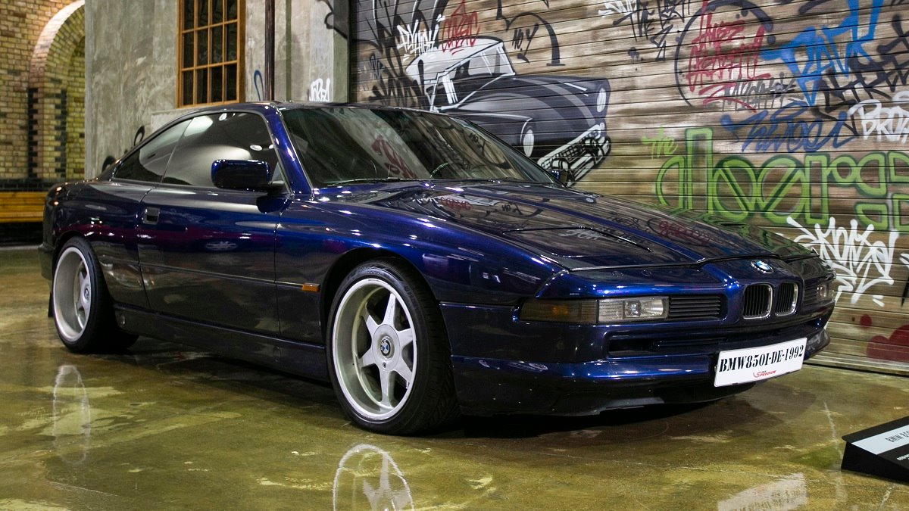

라라클래식 : 클래식카 리스토어 프로그램의 데모카가 될 BMW 850Ci

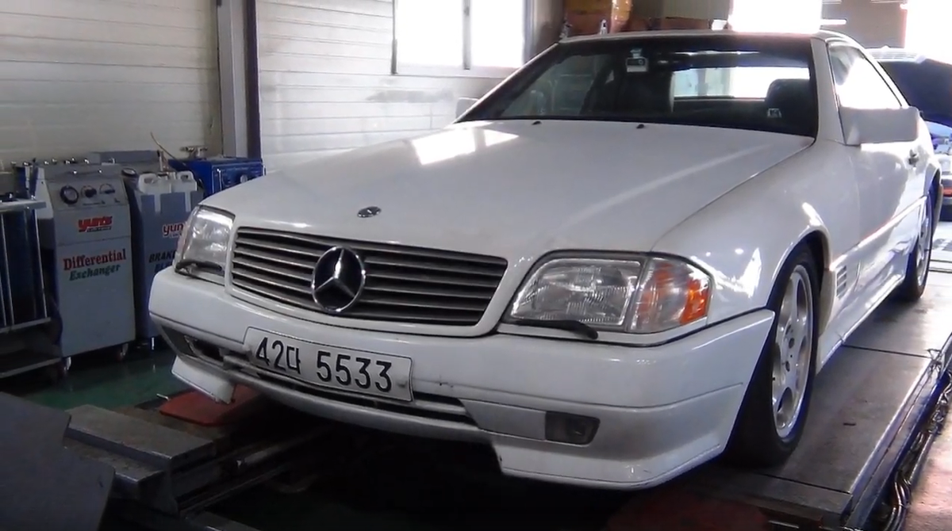

라라클래식 : 클래식카 리스토어 프로그램의 데모카가 될 벤츠 SL R129

이미 박물관에 전시중인 차량과 국내외에 보유중인 많은 차량을 통해 라라클래식의 복원작업과 프로세스를 확인하실 수 있습니다만, 그래도 다시 한번... 우리들의 로망이었던 90년대 초반의 명차 "벤츠 SL R129와 BMW 850Ci"를 데모카로 지정하여 체계적인 리스토어 프로세스와 그 결과물을 보여드리도록 하겠습니다.  
  
이 벤츠 SL R129와 BMW 850은 90년대 경쟁관계를 구축하며, 퍼포먼스 GT로서 부유층의 사랑을 받았던 모델입니다. 약 30년이 되어가며 서서히 클래식카의 위치에 진입하고 있는데요. 지금 국내에서는 상태가 좋은 차량을 자주 보기는 어려운 희소차량이 되어가고 있습니다. 이 두 차량에 대해서는 지금까지도 소소하게 정비 등을 진행해 왔습니다만, 국내외 전문가가 참여하여 추가로 복원(리스토어)을 실시할 예정입니다.

출처 : <https://m.post.naver.com/viewer/postView.nhn?volumeNo=26385796&memberNo=4477083>